Тема: Искусство в борьбе с фашизмом.

Цель: дать общий обзор искусства в борьбе с фашизмом в годы войны; учить учащихся умению отбирать материал и развивать монологическую речь, формирование чувства ненависти к фашизму.

Оборудование урока: компьютер, мультимедийный проектор, презентация по теме урока.

Эпиграф «Это не должно повториться»
Б. Пророков

ХОД УРОКА

Вступительное слово учителя

Ребята!

Пройдет совсем немного времени, и наша страна будет праздновать 70-летие Великой Победы. Эту победу приближали не только на фронтах Великой Отечественной войны, но и в тылу. Огромный вклад в Великую победу внесли художники, композиторы, карикатуристы.

Принято считать с глубокой древности, что, когда говорят пушки, музы молчат. Великая Отечественная война отбросила это утверждение:
грохотали орудия по всей нашей земле; умирал, голодал и замерзал в
осаде город на Неве; пылал в огне город на Волге; истекала кровью Брестская крепость, а музы - не молчали!
Поэты писали стихи, композиторы сочиняли музыку, художники создавали картины - и все это было востребовано. Может, еще и потому выстояли наши отцы и деды в той страшной войне?
Сегодня наш разговор – об искусстве военного времени.
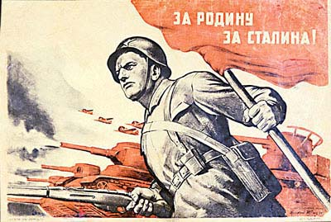

Первыми «заговорили» языком красок «Окна ТАСС», плакаты «Боевого

карандаша». Выставленные в витринах, расклеенные на стенах, они

собирали группы людей, на лицах которых рождалась улыбка. На этих

картинках враг был не только жесток и страшен, но и смешон, жалок,

мерзок, труслив.
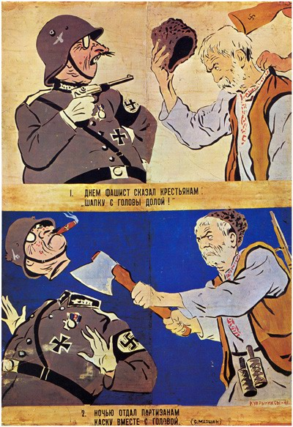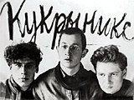
Особенной популярностью пользовались в те годы художники- карикатуристы Кукрыниксы (союз трех художников - М. В. Куприянова, П. Н. Крылова, Н. А. Соколова). Гитлер боялся их карикатур и обещал за головы художников немалые суммы.
В первой половине войны плакаты носили трагический характер: «Освободи!», «Отомсти!». «Воин Красной Армии, спаси!; - этот плакат В. Г. Корецкого, на котором изображена женщина, прижавшая к себе сына, а в них нацелен штык с фашистской свастикой, не оставлял никого равнодушным. Плакат был знаком каждому солдату, он звал, умолял, приказывал...
Во второй половине войны, когда Красная Армия погнала немцев, изменилось и настроение, и содержание плаката.
Зазвучала надежда на Победу. А вот на плакате солдат, кстати, очень напоминающий Теркина, присел, чтобы натянуть голенище сапога: «Дойдем до Берлина!» (1944 г.).
Но в годы войны создавались и целые серии картин, и отдельные полноценные полотна
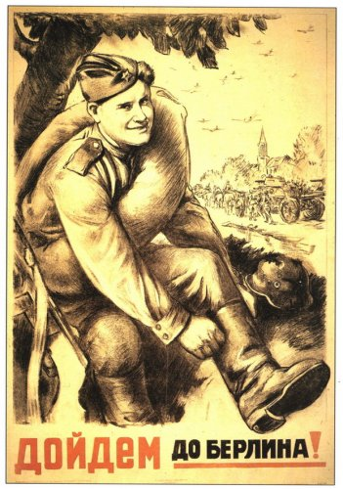
О них тоже пойдет речь на сегодняшнем уроке.
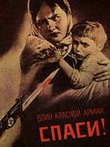
Предоставим слово нашим «экскурсоводам».

Ученик – первый «экскурсовод».

Я хочу обратить ваше внимание на художника, о котором мы, к сожалению, знаем немного.
Он обладает собственной манерой письма, его ни с кем не спутаешь.

Александр Александрович Дейнека (1899 - 1969) - народный художник СССР. Его кисти принадлежат произведения монументальные по форме и динамичные по композиции, отражающие жизнь народа на разных этапах ее развития: «Оборона Петрограда» (1928), «Будущие летчики» (1938), «Оборона Севастополя» (1942). Ему принадлежат также росписи в метро, оформление выставок, общественных интерьеров
.
Сегодня мы остановимся на картине «Оборона Севастополя»
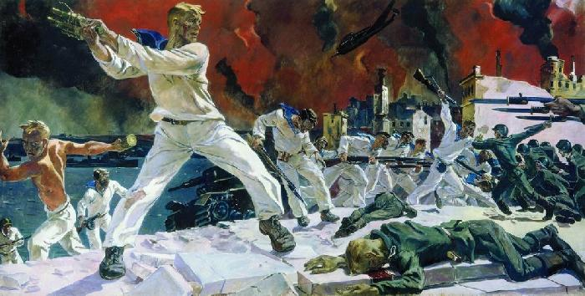
...Шли жаркие, кровопролитные бои, те, что «не ради славы, ради жизни на земле». Мы знаем, что наши войска оставили Севастополь, но посмотрите:
Дейнека так написал его оборону, что мы видим этих сражающихся насмерть моряков уже победителями.
Всмотримся в картину. Она действительно большая по размерам (как верны и ярки впечатления нашего детства!). На ней изображен бой такого напряжения, что кажется: ты сам в гуще его.
Отчетливо просматриваются три плана картины. На первом - во весь рост изображен матрос, который изготовился бросить в наступающих фашистов связку гранат. Он только изготовился к броску, но мы уже представляем, что будет в стане врага через мгновение: лавина наступающих превратится в кровавое месиво. Собственно, лавины нет на картине, художник просто срезал край картины справа, но лавина ощущается! Вот в чем чудо искусства.
Поза матроса на первом плане (посмотрите только!) дана в такой яростной динамике, что веришь в его победу. Даже над лавиной врагов.
Тщательно выписанных деталей обстановки боя на картине нет, и мы не ощущаем их необходимости. Здесь даже выражение лица выписано у двух-трех матросов и ни одного - у фашистов.
За счет чего же тогда достигается ощущение напряженности, выразительности душевного состояния людей?
Во-первых, это настроение создается за счет колорита: обратите внимание, как ослепительно белая одежда матросов на фоне темного грозового неба, она контрастна с темными фигурками врагов на светлом фоне.
Они жмутся, почти прилипают к земле...
Во-вторых, и композиция картины строится на контрасте.
Рассмотрим второй план. Здесь смертельно раненному матросу противопоставлен уже убитый немец.
На третьем плане штыковая атака - в смертельной схватке сошлись противники.

Героизм боя выражен не в деталях, не в обстановке, а ясным, четким, напряженным художественным языком - почти плакатным, в котором есть элементы гиперболизации. Важнее выражения глаз и мимики лица кажутся художнику рост, стать, поза, жест его героев. Художник имеет на это право: от картины исходит вполне определенное однозначное ощущение - так защищают родную землю, родную не только вширь, но и вглубь: много в ней захоронено косточек предков.

...Матросы обороняют Севастополь. Но, обороняя, уже чувствуют себя победителями. Надо ли говорить, как воспринимали зрители эту картину в те далекие, горькие, тревожные годы войны, если она и сейчас нас волнует!

Ученик – второй «экскурсовод».

В годы войны плодотворно работал Аркадий Александрович Пластов
(1893 -1972), народный художник СССР, действительный член Академии художеств.

А.Пластов владел совершенно иным стилем письма: он был непревзойденным художником жанровых картин и пейзажей, портретов, для которых характерна одна прекрасная черта таланта - влюбленность в своих героев, в окружающую природу, в родную Россию.
Оттого так полны поэзией его картины...

В 1942 году, который был очень тяжелым для нашего Отечества.
А. Пластов написал одну из лучших своих картин «Фашист пролетел», в которой выразил философское осмысление лика войны.

В картине одновременно просматривается и трагическое содержание, и жизнеутверждающее начало.
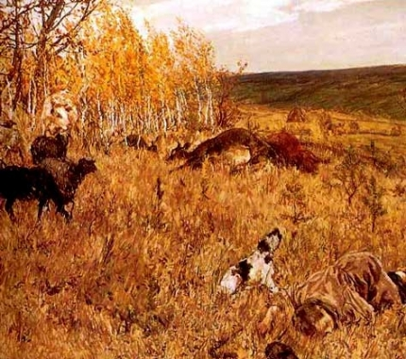
...Перед нами опушка леса. Юная березовая рощица полыхает золотым огнем осенней листвы. Порыжела трава. Не видно россыпи летних цветов. Но еще тепло греет солнце, еще есть чем полакомиться скотине на приволье, еще сине и чисто небо над головой.
Абсолютная тишина и гармония в природе... и буквально мгновение назад мальчик-пастушок, оглядываясь вокруг, был исполнен важности и гордости: ведь ему доверили пасти целое стадо деревенских коров!
Но налетел фашистский самолет, пули прошили осеннее, сквозное пространство - и не стало пастушка на свете. Уткнулся он лицом в землю, смочила кровь мальчишескую челку - оборвалась детская жизнь...
Замычали коровы, испуганно подняв морды, собачонка взвыла диким воем, березы прошумели золотой листвой - и все вернулось на круги своя. Только мальчика на свете не стало навсегда.
Невыносимая печаль охватывает душу, когда он останавливаешься у этой картины, как прекрасен пейзаж мирного осеннего дня, на фоне которого еще чудовищнее, кажется злодеяние фашистского летчика! Ведь он видел под собою не скопление военных сил противника, а всего лишь мальчика да стадо коров под его присмотром... Расстрелять их - все равно, что расстрелять этот осенний погожий день, это серое осеннее небо, эти золотые листья - расстрелять саму жизнь, дарованную Богом.
Экспонированная на выставке в 1942 году картина потрясала и звала к отмщению...
В годы войны в советской живописи развивались бытовой и пейзажный жанры, и это понятно: люди обращались мысленно к скромным событиям мирной жизни, к пейзажам родной земли и находили успокоение душе, сжавшейся от боли, тревог, потерь военного лихолетья.
В год окончания войны А. Пластов написал две изумительные картины, о которых нельзя не сказать, потому что стихия его человеческого и поэтического таланта, влюбленного в жизнь, выплеснулась на этих полотнах так полно, самозабвенно, с такой благодарностью небу, земле, миру, с таким чувством счастья жизни и мирного труда, что они никого не оставляют равнодушным.

Картина «Жатва» (1945) предельно проста по сюжету и композиции:
в поле, у только что сложенных снопов, обедают старик и дети - те, кто в годы войны кормил всю матушку Россию, на чьих плечах лежала забота о провианте для фронта и о куске хлеба для тыла.
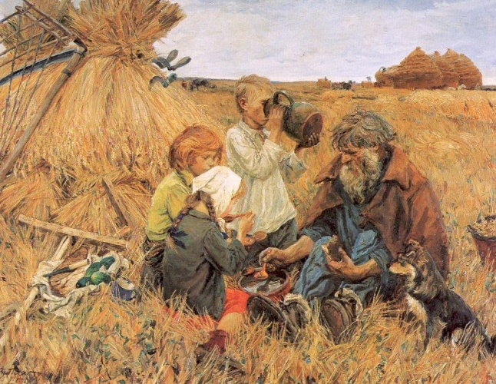
Усталые, очень серьезные недетские лица, мудрый, спокойный и тоже усталый (годы, годы!) старик. Трапеза их небогата и молчалива, не слышно шуток, не видно улыбок и мальчишечьего озорства.
Но все равно от картины веет не горем, не грустью, а надеждой: завтра вернутся с войны отцы и старшие братья, завтра по-иному будет ладиться трудная летняя страда. Гарантия этому - широкое, бесконечное крестьянское поле, сочно, щедро написанное художником
В том же 1945 году на суд зрителей была представлена картина «Сенокос» (ныне ее можно увидеть в Третьяковке).
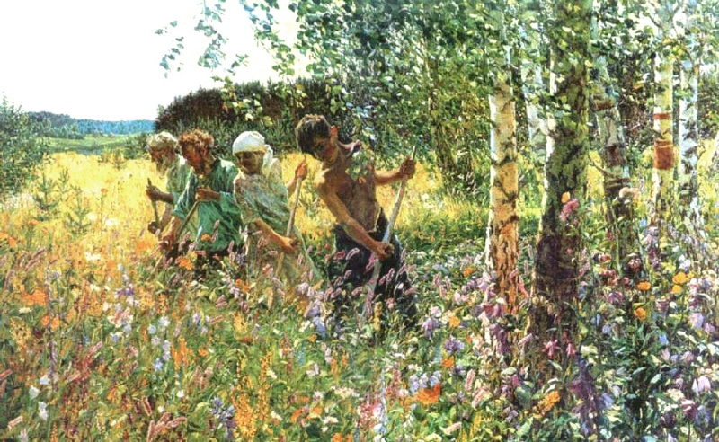
...Теплый, погожий, летний день. Буйство зелени, море травы и цветов. И деревья, и разнотравье, и цветы написаны мягко, любовно, пластично.
И, кажется, мы ощущаем их запахи.
Крестьянская семья занята косьбой. Три поколения трудятся рядом:
определяет порядок и темп работы старший в семье – седой старик, умело и сосредоточенно управляющийся с косой; за ним, нога в ногу, супружеская пара, а завершает ряд косарей юноша.
Лица работающих сосредоточены: нельзя расслабиться - коса в руках не игрушка. Но мягкая улыбка все равно освещает лица косарей. Они трудятся вместе, все радуются мирной красивой работе, оттого на лицах покой и удовлетворение.
Колорит картины праздничный, светлый, написан мягко, выразительно, на одном дыхании. Композиция проста, как глоток воды:
на переднем плане пиршество травы, в которой колокольчики выписаны так рельефно, что хочется потрогать их рукой; потом идут косцы, а далее, до самого горизонта - простор лета... Справа деревья в объятиях цветов, которые тянутся к их стволам, будто лаская...
Городской человек по рождению и воспитанию, я, однако, всматриваясь в эту картину, ощущаю такой приток внутреннего волнения, такую любовь к этой пьянящей красоте земли, что понимаю: вот оно - счастье жизни!
На мой взгляд, художник А. Пластов, не просто талантлив, он мудр в осмыслении жизни, ее тревог и радостей. И этим художник близок и дорог нам.

Ученик – третий «экскурсовод».

Развивая и углубляя тему сегодняшнего урока, нельзя не остановиться на творчестве Бориса Ивановича Пророкова (1911-1972), народного художника СССР, члена-корреспондента Академии художеств, больше известного как графика.
Это человек мужественной судьбы. Он прошел всю войну, как говорят от звонка до звонка солдатом, был тяжело контужен, но снова встал в строй: некогда было отлеживаться в госпиталях. Военная судьба бросалаего с юга на север, из Прибалтики на Дальний Восток, в Китай, Манчжурию.
Он рисовал всегда, сколько себя помнит, и на фронте тоже; После демобилизации контузия вновь давала о себе знать, но художник-солдат
усилием воли преодолевал нестерпимую боль и торопился рассказать людям о пережитом и увиденном. Он написал серию работ (10 рисунков) и дал ей название, звучащее, как набат - «Это не должно повториться!»
Рисунки этой серии появились на выставке «Советская Россия» в 1960-м году. Успех был ошеломляющим. Графика художника вызвала потрясение: люди смотрели молча, унося в сердце страстный призыв автора работ, обращенный ко всем людям земли, призыв сражаться против фашизма всегда и везде, потому что повторение кошмара, который фашизм принес человечеству, невозможно: оно изначально гибельно для всех людей планеты.
Вся серия - десять рисунков темперой и тушью, кое-где оживленных цветными карандашами. Натурщиков у Бориса Пророкова не было: все увиденное за годы войны стояло перед глазами. И требовало воплощения.
Никаких изысков в композиции, все листы выполнены в едином стиле: сдержанно, лаконично, сурово.
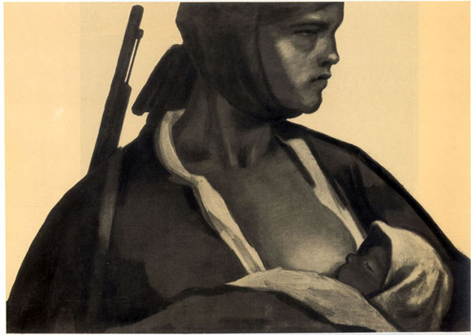

Вот первый лист. На нем молодая мать кормит грудью ребенка, крепко прижимая его к себе. Как часто мы любовались этим сюжетом в мировой живописи!

Но у матери Пророкова, кормящей грудью дитя, за плечами винтовка!
Лицо матери-воина сурово, сосредоточенно, тревожно.

Вот второй лист. Молодая женщина брошена наземь. Руки у нее связаны за спиной, тело все изогнулось неестественно от боли и надругательства над молодостью и нежностью. «Изуверство» - другого названия и не придумать.

«У Бабьего Яра».
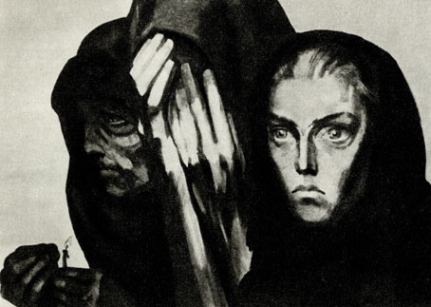
Так под Киевом называлось место, где гитлеровцы расстреляли 170 тысяч безвинных людей. Художник воплотил эту трагедию в образах трех женщин, идущих на смерть. О том, что пережили они, прежде чем сделать эти последние шаги по земле, мы не знаем, но догадываемся...
Справа старуха. Она несет в руке зажженную свечу, оберегая от ветра ее трепетное пламя. Ей очень важно сохранить пламя, она вся сосредоточена на этом... Рядом с нею женщина закрыла лицо руками, мы не видим ее глаз, но как скорбно все ее тело! Слева - молодая женщина с глазами, полными слез и ненависти, и гнева. Они женщины. Они идут на смерть. Но они уже выше смерти...
Их образы как завещание: «Это не должно повториться!».

«Налет»

Маленькая, беззащитная девочка в отчаянии и страхе прикрыла головенку руками, а кругом бомбы, разрывы, огонь и смерть... Это недолжно повториться!
Последний рисунок серии называется «Хиросима».
Голова японской девушки туго обвязана бинтами, в них, как в бойнице, как в белой ране горят, испепеляют нас глаза, в которых застыл ужас... Кроваво-красные блики атомных взрывов. Юность, обреченная на мучительную смерть от лучевой болезни. Это не должно повториться!
Рисунки А. Пророкова отличаются экономным отбором изобразительных средств, лаконизмом, четким контуром; в них все есть, чтобы донести до зрителя мысли и чувства, и - ничего лишнего, что вызывало бы раздражение.
Они создавались, когда художник был уже очень болен и, побеждая эту болезнь, он все-таки обращался к страшным видениям прошлого, чтобы они не повторились в сегодняшней реальности.

Итоги урока Рецензирование сообщений учащихся-экскурсоводов

